Анализ работы по противодействию терроризму, формированию толерантного сознания и профилактика экстремизма среди несовершеннолетних
В соответствии с планом работы управления образования администрации Шамильского района в июне – июле 2019 года была проведена проверка (документарная) общеобразовательных организаций по реализации мероприятий по формированию толерантного сознания и профилактике экстремизма общеобразовательных организаций Шамильского района.
Цель контроля: изучить деятельность общеобразовательных организаций по реализации мероприятий по противодействию терроризму, формированию толерантного сознания и профилактике экстремизма общеобразовательных организаций Шамильского района.
Объекты контроля: общеобразовательные организации.
На сегодняшний день молодежный экстремизм выражается в пренебрежении к действующим в обществе правилам поведения, к закону в целом, появлении неформальных молодежных объединений противоправного характера. Экстремисты нетерпимы к тем гражданам России, которые принадлежат к другим социальным группам, этносам и придерживаются иных политических, правовых, экономических, моральных, эстетических и религиозных идей. Развитие молодежного экстремизма – это свидетельство недостаточной социальной адаптации молодежи, развития асоциальных установок ее сознания, вызывающих противоправные образцы ее поведения. Исходя из этого вытекают следующие направления в работе по профилактики экстремизма и терроризма в образовательном процессе:
- профилактическая работа по противодействию проявлениям экстремизма в молодежной среде;
- разработка системы профилактических мер, которая будет включать социально-культурные условия формирования толерантности в учебно-воспитательном процессе;
- совершенствование системы культурно-досуговой деятельности подрастающего поколения;
- создание авторитетных массовых общественных молодежных организаций, которые объединяют и воспитывают на положительных образцах подрастающие поколения;
- усиление профессиональной подготовки молодёжи, способной к реализации жизненных перспектив;
- учет профессиональной подготовки молодежи в системе профилактических мер по противодействию экстремизму в молодёжной среде;
- реализация потребности личности в самоопределении, культуре межнациональном общении.
В соответствии с распоряжением от 10 февраля 2009 г. № 10-пр «О плане основных мероприятий по формированию толерантного сознания и профилактике экстремизма в образовательных организациях» приказом по РОО от 06.11.2015 № 97 утвержден «План основных мероприятий по противодействию терроризму, формированию толерантного сознания и профилактике экстремизма общеобразовательных учреждений Шамильского района на 2018 – 2019 учебный год». Приказ размещен на официальном сайте управления образования администрации Шамильского района.
Управлением образования администрации Шамильского района с целью защиты прав и законных интересов ребенка от информации, наносящей вред его здоровью, нравственному и духовному развитию в течение учебного года осуществляет:
ежеквартальный мониторинг сайтов ОО и ДОУ на предмет соблюдения прав несовершеннолетних на защиту от информации, причиняющей вред здоровью и (или) развитию, проверку библиотечного фонда на предмет отсутствия экстремистской литературы с целью профилактики распространения литературы экстремистского характера, контроль за контентной фильтрацией для исключения доступа учащихся к Интернет - ресурсам, несоответствующим задачам воспитания и образования с целью профилактики исключения доступа учащихся к Интернет - ресурсам, несоответствующим задачам воспитания и образовании.
В апреле 2019 года проведено районное методическое объединение заместителей директоров по воспитательной работе по теме: «Формирование бесконфликтного взаимодействия субъектов образовательного процесса». В целях оказания методической помощи заместителям директоров по воспитательной работе выданы презентации «Секреты бесконфликтного взаимодействия», «Психологические мероприятия для педагогов, родителей». Психологические мероприятия для родителей и педагогов «Секреты бесконфликтного поведения» размещены на сайте РОО.
РОО планомерно организует методическое обеспечение и консультативно-методическое сопровождение по профилактике экстремистских проявлений. В течение года осуществлялось организационно-методическое сопровождение участников образовательного процесса. На сайте отдела образования размещены разработки внеклассных мероприятий «Экстремизму – нет!», классных часов: «Быть современным – быть толерантным», «Толерантность – путь к миру». Руководителям ОО выданы информационные листовки «Толерантность – ключ к благополучию общества», памятки «Профилактика экстремизма и терроризма», разработки бесед «Экстремизм – угроза России».
На основании приказа по РОО от 15.04.2015 № 30 в целях систематического анализа и принятия профилактических мер ежемесячно в срок до 5 числа ОО информируют о фактах экстремистских проявлениях.
РМК оказывает ежеквартальную методическую помощь школам в проведении работы по профилактике потребления несовершеннолетними наркотических средств и психотропных веществ, профилактике ЗОЖ и профилактике экстремистских проявлений.
Сегодня главный упор в противодействии проявлениям экстремизма и терроризма среди молодежи необходимо делать на их профилактике и своевременном предупреждении. Причем предупреждение терроризма необходимо осуществлять на базе совместных действий всех субъектов системы профилактики. Особая миссия при этом должна отводиться семье, школе, средствам массовой информации. Важно создание единого образовательного пространства «семья-школа-социум», главной задачей которого станет информационное противодействие экстремизму и терроризму в процессе воспитания молодежи. Важной определяющей компонентой в разработке стратегий в анти-экстремистской и антитеррористической должна быть педагогическая, образовательная деятельность, направленная на перестройку общественного сознания. Особая роль должна отводиться не формальной, а системной пропаганде правовых знаний в учебных заведениях, информированию учащихся об уголовной ответственности за экстремистские и террористические деяния.
Во всех ОО Шамильского района разработаны и утверждены приказом директора планы мероприятий по противодействию терроризму, формированию толерантного сознания и профилактике экстремизма среди несовершеннолетних на текущий учебный год. Приказом директора назначены ответственные за контроль данного вопроса.
В целях профилактики экстремизма и терроризма школы района взаимодействует с правоохранительными органами.
За 2018 – 2019 учебный год в ОО организованы и проведены следующие мероприятия по противодействию терроризма:
- Разработаны планы проведения антитеррористических мероприятий.
- Имеются паспорта безопасности.
- Разработаны планы и схемы эвакуации персонала и людей из учреждения при угрозе возникновения террористического акта.
- Разработаны должностные инструкции.
- Систематически проводится инструктаж персонала, который фиксируется в книгах инструктажа.
- Разработаны инструкции по действию при угрозе террористического акта для педагогического состава школы.
- Проведены учебные тренировки по эвакуации.
В школах района в течение всего учебного года проводились мероприятия, способствующие развитию правовой культуры учащихся, толерантности, воспитанию цивилизованного правосознания, уважения к закону, привычек правомерного поведения, а также формированию оптимального поведения учащихся в экстремальных условиях. Работа в школах района проводится во внеурочное время. Школами используются разнообразные формы работы: классные часы, беседы, диспуты, фотовыставки, презентации, познавательные игры, выпуск буклетов.
Классные часы и беседы:
МКОУ СОШ с. Урада «Экстремизм, национализм в подростковой среде – опасность для общества» (выступление специалиста Урадинского сельского поселения).

МКОУ СОШ с.. Тидиб «Мир без террора» с просмотром видеоклипа «Посвящается бойцам АЛЬФЫ» (9 и 11 классы), «О дружбе и товариществе» (1-4 класс), «Что такое толерантность?» (1-4 класс), «Дружба – это…» (1-5 класс), урок-путешествие «Дружат дети всей земли» (1-4 классы), видео-урок «Школьникам про экстремизм» (7-8 классы).
МКОУ СОШ с. Хотода «Россия – многонациональная страна» (3 класс), «Справедливость и сочувствие» (9 класс), «В коллективе, через коллектив и для коллектива» (8 класс), «Этническая толерантность» (10-11 класс).
МКОУ Мачада СОШ с.Мачада «Время толерантности» (беседа для 5-7 классов), «Люди существуют друг для друга» (беседа 9 класс), «Что значит уважать другого?», «Россияне о любви к Родине» (2-9 класс), «О противодействии экстремистской деятельности» (2-9 класс), «Когда чужая боль становится своей…» (5-9 классы).
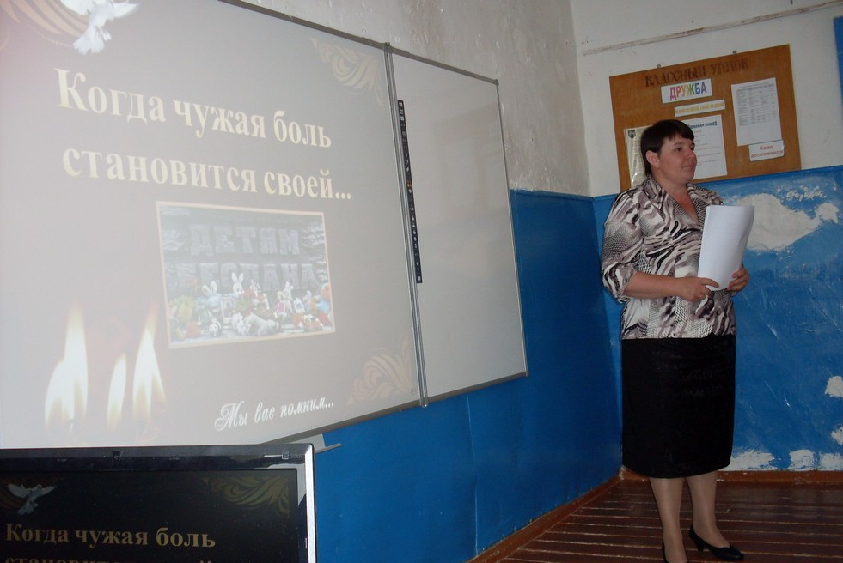
МКОУ СОШ с. Тидиб «Все мы разные, но все мы заслуживаем счастья», «Богатое многообразие мировых культур», «Приемы эффективного общения».
МКОУ СОШ с. Телетль №1 «Дружба – чудесное слово» (1-4 классы), «Что такое толерантность?» (5-7 классы), «Нетерпимость среди сверстников» (8-9 классы).
МКОУ СОШ с Хебда «Нам надо лучше знать друг друга», «Приемы эффективного общения», «Богатое многообразие мировых культур», «Профилактика и разрешение конфликтов», «Все мы разные, но все мы заслуживаем счастья».
МКОУ ООШ с. Хебда «Злобность и жестокость» (час – дискуссии).

Оформление стендов:
МКОУ СОШ с.Хебда «Дружба начинается улыбки» (фотовыставка для 4-9 класс), «Мой толерантный мир» (общешкольный стенд).
МКОУ СОШ с. Тидиб «Мир без насилия».
Презентации, выпуск буклетов:
МКОУ с.Хебда СОШ «Мир без терроризма», «Что такое экстремизм?».
МКОУ ООШ с. Хучада «Будем дружбой дорожить».
МКОУ СОШ с. Мачада «Терроризм» (9-11 классы), «Экстремизм – угроза обществу» (буклет), «Субкультуры. Как остаться самим собой» (буклет).
Школьная выставка, конкурс рисунков:
МКОУ Зиурибская ООШ с.Зиуриб «Мой толерантный мир» (конкурс рисунков 2-7 класс).
МКОУ СОШ с. Хотода «Наша сила в единстве».
МКОУ СОШ с. Хебда «Литература и искусство народов России» (школьная выставка).
МКОУ СОШ с. Хебда «На улице – не в комнате, о том, ребята, помните», «Наша сила – в единстве» (выставка книг).
МКОУ СОШ с. Мачада «Дружба начинается с улыбки» (выставка книг).
Для классных руководителей в МКОУ СОШ с. Хебда проведено методическое объединение по теме «Работа классного руководителя по воспитанию толерантного сознания у школьников».
В течение года в школах района проведены декады правовых знаний.
Разъяснительная работа с родителями (законными представителями) по вопросам профилактики экстремизма среди учащихся Шамильского района проводится с родителями на классных родительских собраниях: МКОУ СОШ с. Хебда «Берегите детей от терроризма»; МКОУ СОШ с. Гоор «Особенности взаимоотношений в семье», МКОУ СОШ с. Мачада «Воспитание толерантности в семье», МКОУ СОШ с. Уриб «Воспитание толерантности в семье».
В ОО Шамильского района и близ лежащих населённых пунктах нет неформальных молодёжных объединений националистической, экстремистской направленности.
В ОО нет неформальных групп по национальному и религиозному признаку.
Случаев распространения материалов экстремистского и националистического содержания в ОО не выявлено.
На все школьные компьютеры, имеющие выход в интернет, установлена программа контентной фильтрации «Интернет-цензор».
Отсутствие проявлений экстремистского характера в молодёжной среде Шамильского района – свидетельствует об успешности проводимой профилактической работы. На перспективу перед всеми конструктивными общественными силами ставятся новые задачи, которые необходимо решать в рамках деятельности по профилактике экстремизма в молодёжной среде.
Рекомендации:
- Общеобразовательным организациям продолжить работу по реализации мероприятий по противодействию терроризму, формированию толерантного сознания и профилактике экстремизма.
- Спланировать для педагогических работников прохождение курсов повышение квалификации по вопросам профилактики правонарушений экстремистского характера, навыков воспитания толерантного сознания у обучающихся, формирования представлений о толерантной среде проживания и общения, идеологии и культуре толерантности в целом.
- Обеспечить эффективное межведомственное взаимодействие в данной области – органов образования, правоохранительных органов. Привлечение к этой деятельности учащихся, учителей, родителей, средств массовой информации. Включить в планы работы по формированию толерантного сознания и профилактике экстремизма вопросы административной и уголовной ответственности за экстремистские проявления.
- При разработке планов по формированию толерантного сознания и профилактике экстремизма включать мероприятия данной тематики, указывать целевую аудиторию, использовать в работе разнообразные формы работы.
- Организовать размещение информации по формированию толерантного сознания и профилактике экстремизма в средствах массовой информации и сайтах ОО.
- Совершенствовать систему культурно-досуговой деятельности подрастающего поколения. Обеспечить 100% занятость учащихся в досуговой деятельности.

